

2FDT600WK双轴温控转台
使用说明书



目 录
1、概述 1
2、外形尺寸 1
2.1 台体外形尺寸 1
2.2 控制柜外形尺寸 2
2.3 测控箱外形尺寸图 2
3、系统组成及原理 3
3.1 台体 3
3.2 控制柜 3
4、技术指标 4
4.1 转台技术指标 4
4.2 温箱技术指标 5
5、产品使用要求 5
5.1 环境要求 5
5.2 供电要求 6
5.3 接地 6
6、产品接口 6
6.1 隔振地基 6
6.2 机械接口 6
6.3 用户接口 7
6.4 通讯接口 7
7、产品操作使用 8
7.1 安装方法 8
7.2 负载安装 8
7.3 配平衡 8
7.4 线缆连接 9
7.5 系统通断电 10
8、产品维护、保养 11
8.1 日常维护 11
8.2 故障和维修 11
附件1：单轴速率转台通讯协议V1.2 14
附件2：地基示意图 19

1、概述
双轴温控转台是为光纤陀螺及IMU的研究试验、生产调试和维修校准而研制的专用精密设备，主要用于速率和位置功能试验，具有性能稳定、运转可靠、操作简单等特点。设备也可以用于其他惯性元件及装置的试验测试。
转台由机械台体、温控箱及测控系统几部分组成。产品外观如图1-1所示。
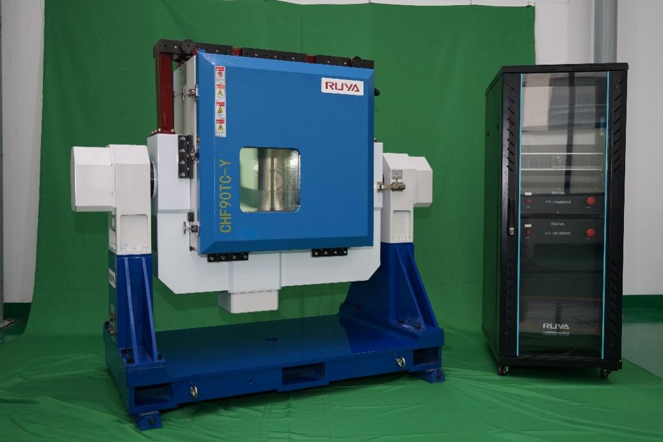
图1-1 双轴温控转台示意图

2、外形尺寸

2.1 台体外形尺寸
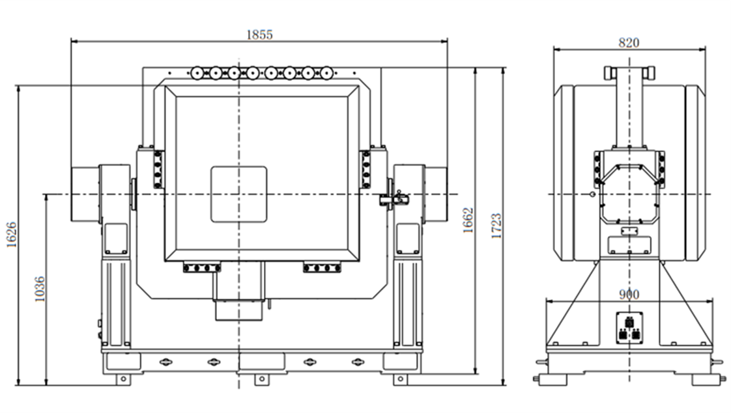
图2-1 台体外形尺寸图

2.2 控制柜外形尺寸
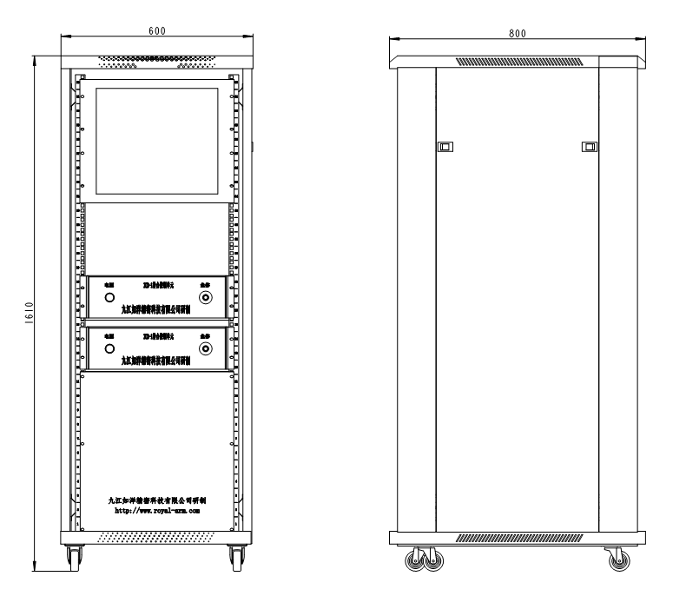
图2-2 控制柜外形尺寸图

2.3 测控箱外形尺寸图
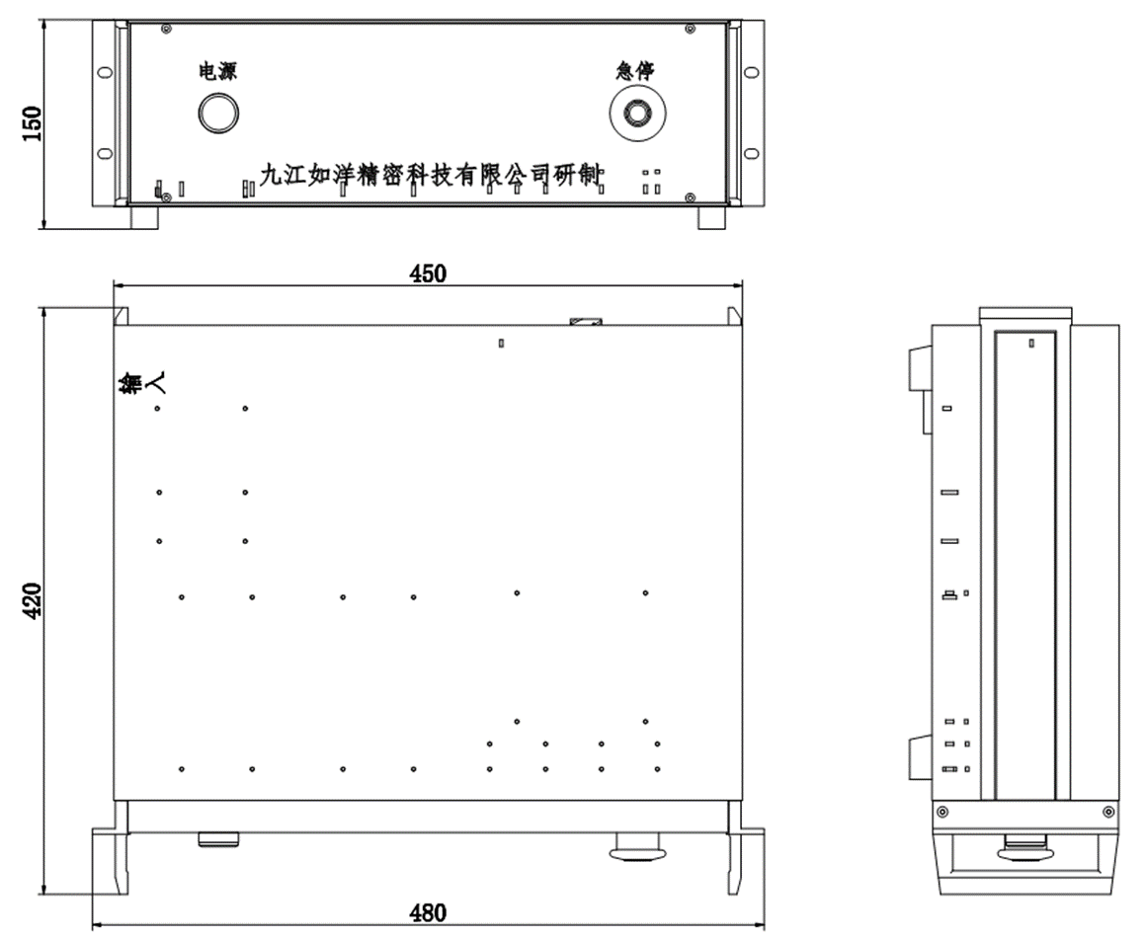
图2-3 测控箱外形尺寸图

3、系统组成及原理

3.1 台体
台体结构如图3-1所示，由底座、两个相互垂直的旋转轴、温箱等组成，另个轴系采用T-U结构连接。
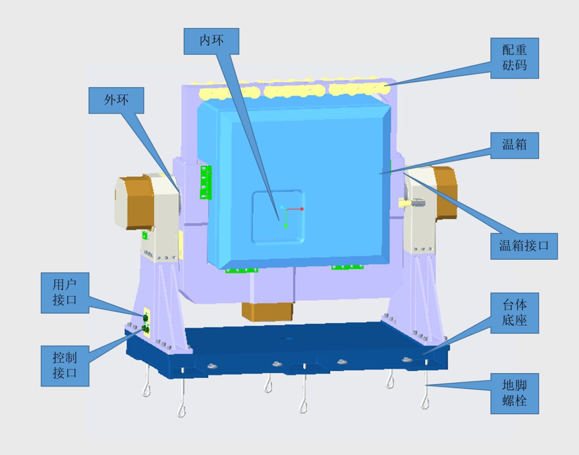
图3-1 台体示意图
旋转轴由精密轴系支撑，两端装有直驱力驱电机和高精度编码器，用于驱动旋转轴转动，并反馈角度位置。各旋转轴可通过机械锁进行机械锁定。台面用于安装被测负载，底座可通过地脚螺栓与地基稳固连接。

3.2 控制柜
控制柜采用标准19寸机柜，如图3-2所示，内部集成了测控单元、工控机、显示器、键盘鼠标。
测控单元实现旋转轴的电机驱动与角位置采集功能，它通过RS422接口接收控制指令，并实时发送旋转轴状态信息。两个旋转轴采用独立控制方式，分别对应两个独立的测控单元。
工控机内运行的“双轴转台上位机测控软件”实现转台操控的人机交互功能，工控机通过两个RS422通讯接口分别与各测控单元通讯，发送控制指令，接收状态信息，从而实现对转台的控制。
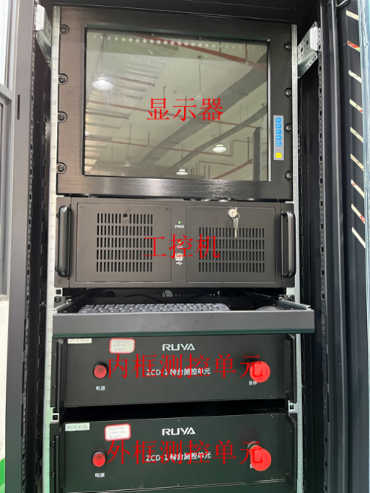
图3-2 控制柜示意图

4、技术指标

4.1 转台技术指标
（1）台体结构
外环采用“U”型环架结构，绕水平轴转动，可连续旋转；
内环采用“T”型结构，绕外框轴的垂直轴旋转，可连续旋转；
（2）承载要求：额定负载重量：45kg
（3）台面
台面采用不锈钢材料，8线均布放射状安装孔（标准M8螺钉）
平面度：优于0.05mm；
台面跳动量：优于0.05mm；
台面尺寸：Φ600mm。
（4）速率范围：
内环：±0.001°/s ~ ±200°/s
外环：±0.001°/s ~ ±100°/s
（5）角速率精度：
$ω≤1°/s$，速率精度优于${5×10}^{−3}$（1°平均）
$1°/s≤ω≤10°/s$，速率精度优于${5×10}^{−4}$（10°平均）
$ω≥10°/s$，速率精度优于${5×10}^{−5}$（360°平均）
（6）角位置定位精度：内环：±3″，外环：±3″
（7）角位置重复定位精度：±2″
（8）倾角回转误差：±5″
（9）轴间垂直度：±5″
（10）速率分辨率：优于0.001°/s；
（11）最大角加速度：内框：100°/s²，外框：50°/s²；
（12）角位置分辨率：$≤$±0.36″；
（13）双轴相交度：$≤$1mm直径球内。

4.2 温箱技术指标
（1）温箱有效容积：约187升；
（2）内部有效尺寸：mm750x750x750（D x W x H）（深 x 宽 x 高）；
（3）温度范围：-40℃~+105℃；
（4）温度偏差：±2℃；
（5）工作方式：恒温、线性变温方式；
（6）温度波动度：≤±1℃；
（7）温度均匀度：不大于±2℃；
（8）升降温速率：不小于2℃/min（全程平均）；
（9）制冷方式：机械压缩机制冷；
（10）温箱与台体的连接有隔振措施；
（11）温箱可前后开门，便于负载安装；
（12）温箱有观测窗，内部有照明功能，照明开关外置；
（13）提供温箱参数设置及控制面板；
（14）提供标准的RS232接口和通讯协议，供客户二次开发温箱控制程序；

5、产品使用要求

5.1 环境要求
存贮环境：
1）工作温度：-10℃~40℃；
2）相对湿度：20%RH~80%RH；
3）无凝结，无剧烈振动。
工作环境：
1）工作温度：＋5℃～＋30℃；
2）相对湿度：≤70%（25℃）；
3）周围无强烈电磁干扰且通风良好；
4）有符合转台精度要求的隔振地基。

5.2 供电要求
控制电源电压单相220VAC±10%、50Hz、额定功率约2KW；动力电源电压380VAC±10%、50Hz、三相五线制、额定功率约7KW，与三相电源配套的断路器（空气开关）需100A以上。

5.3 接地
实验室应具有良好的接地线，接地电阻小于2Ω，以保证转台电控系统的屏蔽接地和安全接地。

6、产品接口

6.1 隔振地基
由于转台属于精密设备，转台的机械指标、速率精度、位置精度、重复性以及动态参数等指标参数均很高，这就对转台的运行环境的稳定性提出了较高的要求，所以转台台体必须置于隔振地基上，隔振地基的设计可参考附件2所示。

6.2 机械接口
台面是被测产品与转台连接的机械接口。台面上分布五组M8螺纹孔，5组8×M8螺纹孔，深18mm，360°均布，中心距分别为￠120，￠180，￠240，￠300，￠360。台面尺寸如图6-1所示。
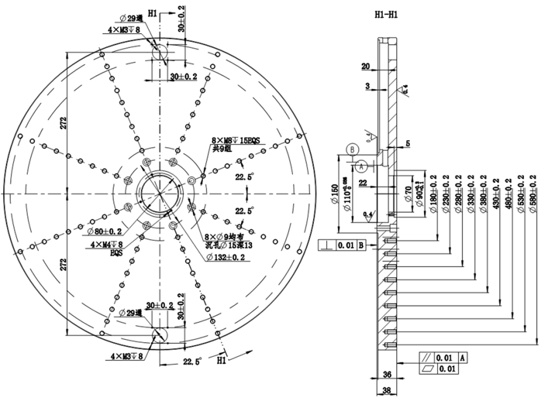
图6-1 台面尺寸示意图

6.3 用户接口
通过用户接口可实现负载与外部设备连接，台面与台体用户接口型号为XKE30R39ZQ。用户接口示意图如图6-2所示。
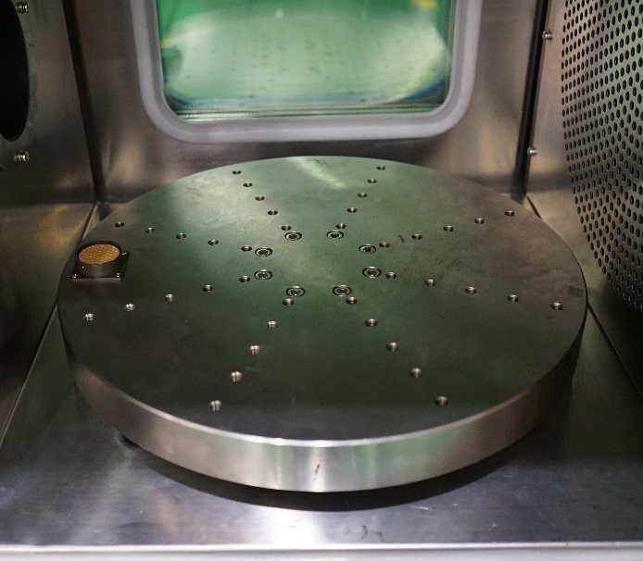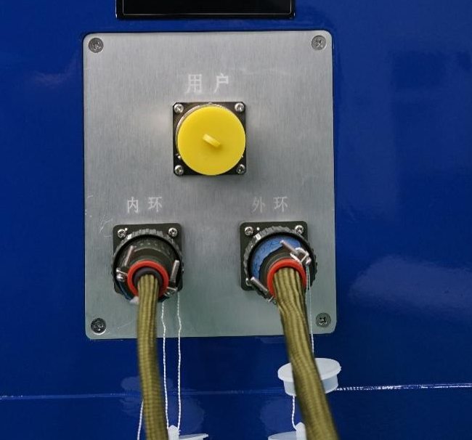
图6-2 用户接口示意图

6.4 通讯接口
测控箱对外通讯控制接口为RS-422接口，其通过USB转RS-422线缆与上位机连接，实现对转台的控制。测控箱后面板上有RS422-1和RS422-2接口，两个接口均可作为用户接口使用，接插件型号为DB9ZK，如图7-2所示，其接口定义见表6-1。该接口开放通讯协议，以便用户进行二次开发，通讯协议见附件1。
表6-1 测控箱RS422接口定义
测控箱连接器 |  | 信号类型 | 备注
型号 | 管脚号 | 信号类型 | 备注
DB9ZK | 1 | RxD+ | RS-422
DB9ZK | 2 | RxD- | RS-422
DB9ZK | 3 | TxD+ | RS-422
DB9ZK | 4 | TxD- | RS-422
DB9ZK | 5 |  | RS-422

7、产品操作使用

7.1 安装方法
a) 将地脚螺栓6×M16×400放入地基安装孔内，具体位置需商定；
b) 用吊车将机械台体安放在地基上，此时台体安装孔应与地基安装孔重合；
c) 将各地脚螺栓从相应的台体安装孔内拉出，地脚螺栓应高出地基平面120mm；
d) 将水泥灌注在地基安装孔内，待其干后用螺母将台体固定在地基上，并通过调节垫铁进行水平调整；
e) 控制柜置于地基之外，与台体间距为5m左右，保证产品间的通风散热及安全。

7.2 负载安装
1）先通过机械锁锁定各轴系框架，让各轴框架和台体之间相对稳定，便于负载安装；
2）清洁台面、负载安装面，吊装负载轻放在台面上，并使用相应的螺钉连接好，尽量不要让负载碰撞台面，以免损伤台面，螺钉须连接牢靠。

7.3 配平衡

7.3.1 配重机构组成
双轴温控转台安装负载后需对转台外环轴系进行静态平衡调整，调整机构由配重块和配重砝码组成。

7.3.2 调整方法
1）将若干块配重块安装于负载安装框架上端；
2）将用户负载安装在台面上并连接可靠；
3）将若干个配重砝码安装在配重块上端面的螺钉孔上；
4）如配重过多或过少，可通过增减配重块或配重砝码来调整平衡，直至内环轴系置于任意位置可静止不动即可。

7.3.3 配平衡原则
总的配平衡的原则是将内框配至平衡，这里的平衡指的是用手将转台内框框架拨至一周范围内的任意位置，松手后框架能基本达到静平衡的状态。
注：配重块添加的原则是数量尽量少，且配重块不应和转台各个框架发生“干涉”，即碰撞现象，否则容易发生危险。

7.4 线缆连接
本产品的线缆连接主要是连接上位机到测控箱之间的线缆，连接测控箱到机械台体之间的线缆。
1）连接上位机到测控箱的RS-422接口，连接方式有两种：通过专用“422通讯线缆”连接上位机的RS-422接口与测控箱的RS-422接口；通过“USB 转RS-422专接线缆”连接上位机的USB口到测控箱的RS-422接口；
2）通过控制线缆将测控箱与机械台体进行连接。
各部件线缆接口如图7-1所示，线缆如图7-2所示。
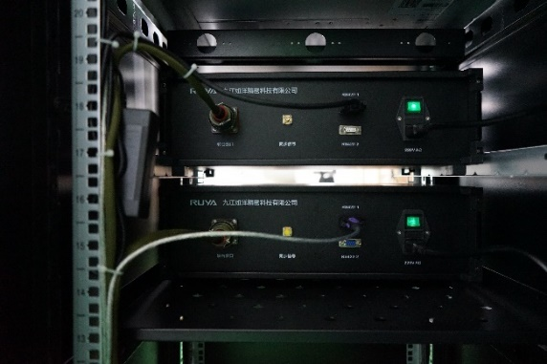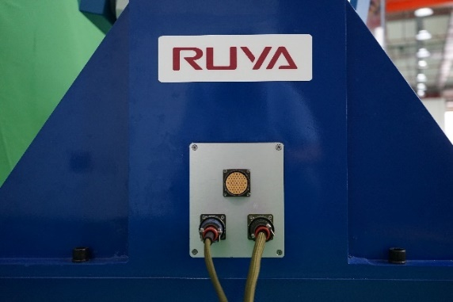
（a）测控箱接口 （b）转台台体插座
图7-1 线缆接口示意图
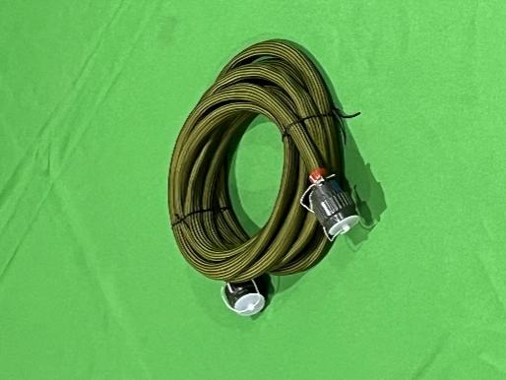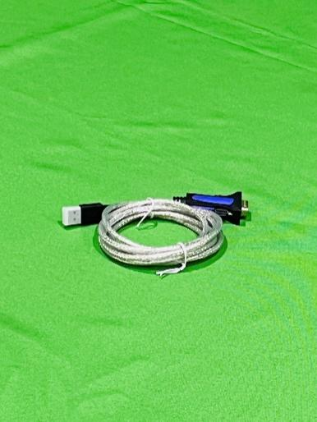
（a）控制线缆 （b）USB2.0/3.0转RS-422专用线缆 （c）电源线
图7-2 线缆示意图

7.5 系统通断电

7.5.1 通电前检查
用户装好负载且配平衡后，控制柜上电前应检查如下内容：
1）转台应安放在牢固可靠的基础上；
2）环境温度、相对湿度应符合使用条件；
3）控制电源与动力电源电压应符合使用条件；
4）各电缆连接正确可靠；
5）测试负载及配重应安装牢固；
6）各轴系锁紧装置处于松开状态；
7）各轴系旋转范围内，没有人员或物品滞留。

7.5.2 系统上电步骤
1）控制柜内插排插到插座上，插排指示灯亮起；
1）测控箱电源线插到控制柜内插排上，后面板电源插座上的电源按钮拨动到开状态，按钮指示灯亮；
2）打开上位机，启动控制软件；
3）确认各轴处于静止状态，测控箱的急停按钮处于拔出状态（当按钮按下时，顺时针旋转拔出按钮），按下测控箱的电源按钮，按钮指示灯亮。

7.5.3 系统断电步骤
1）待各轴处于静止状态，用控制软件释放各轴，使电机处于释放状态；
2）按下测控箱的电源按钮，关闭电源；
3）关闭控制软件；
4）在遇到紧急情况，可按下急停按钮切断电源；
5）如遇紧急断电，在转台断电后和第二次开电源之间的时间间隔应在30秒钟以上；若要再次上电，按照上电步骤上电即可。
注意：
① 系统通电前，各轴系锁紧装置必须处于松开状态。
② 系统断电前，禁止插拔通讯线缆，插拔线缆前应关闭测控箱电源。

8、产品维护、保养

8.1 日常维护
1）转台使用前后要擦拭干净, 避免硬物磕碰、划伤、接触化学溶剂。
2）安装负载要轻拿轻放，避免损伤安装面，在安装负载前，先将负载与安装面的接触面用浸了汽油的脱脂棉擦洗干净。
3）在安装负载时，可将轴系锁紧装置处于锁紧状态，以消除轴系的转动给安装带来的不便。
4）转台工作时，轴系锁紧装置必须处于松开状态。
5）转台在不使用或运输时，为防止外力使转台轴系转动，可将转台中的轴系锁紧装置处于锁紧状态。
6）转台长期不使用，应切断测控箱的总电源。
7）安装面必须保证清洁，不允许用硬物磕碰或划伤。如较长的时间不使用，则应先将安装面擦洗干净后再均匀涂上一层防锈油。在环境空气湿度较大时期，要经常打开除湿设备，如去湿机、空调器等。
8）对使用过程中接触汗渍的台体非油漆面要经常擦拭。在使用有机溶剂时，注意不要损坏台体油漆面。
9）不得随意松开各零件的紧固螺钉，以免影响转台的使用精度。

8.2 故障和维修

8.2.1 测控箱漏电
故障现象：接触测控箱，有发麻漏电的感觉。
原因分析：测控箱的电源采用三线输入，地线接机壳，如果接入的外部电源插座地线端接线异常，则可能导致壳体漏电。
故障排除：排查外部电源插座供电走线是否正确。

8.2.2 电源故障
故障现象：按下测控箱电源按钮，按钮指示灯不亮。
原因分析：测控箱220V电源输入异常。
故障的排除：检查测控箱后面板电源插座上的指示灯是否亮，如果亮，可能是测控箱内部故障，需返厂维修；如果不亮，按以下步骤排查：
1）测控箱电源插座上的按钮是否处于on的状态，插头是否接触可靠；
2）插在排插上的测控箱电源线是否接触可靠；
3）排插上的开关是否处于on的状态，排插的电源线插头是否接触可靠，供电插座是否供电正常。

8.2.3 急停开关故障
故障现象：按下测控箱电源按钮，按钮指示灯亮，但没有听到测控箱内接触器吸合的声音。
原因分析：测控箱内接触器输入异常。
故障排除：检查测控箱的急停按钮是否处于弹起释放状态，如处于按下状态，应顺时针方向旋转按钮并使按钮弹起。

8.2.4 RS-422口通讯故障
故障现象1：运行转台上位机测控软件，在设置对话框打开串口，提示无法打开串口。
原因分析：串口硬件连接故障
故障排除：
1）检查USB转串口线缆与电脑连接的USB端接触是否可靠；
2）检查串口端口号是否选择正确，只有设置对话框提示的可用端口可以被打开。
故障现象2：运行转台上位机测控软件，在设置对话框打开串口后，角度显示没有变化。
原因分析：测控软件与测控箱没有建立通讯
故障排除：检查串口线的测控箱端是否连接可靠，测控箱是否上电。
故障现象3：运行转台上位机测控软件，角度显示正常，操作“开始运行”按钮无效。
原因分析：串口发送数据异常
故障排除：关闭测控箱电源，重新上电。
注意：
① 串口故障排查中，禁止带电插拔通讯线缆，插拔线缆前应关闭测控箱电源。
② 在连接串口前，确保RS422串口驱动正确安装。

8.2.5 “启动电机”按钮无效
故障现象：运行转台上位机测控软件，“释放电机”后，再次“启动电机”无效。
原因分析：当旋转轴不处于静止状态，测控箱不接收启动电机指令。
故障排除：将旋转轴处于静止状态，再按下“启动电机”按钮。

8.2.6 伺服环超差
故障现象：转台转动过程中，上位机测控软件提示 “伺服环超差”故障。
原因分析：测控箱检测到角度控制误差超过规定值，就会报伺服环超差。
故障排除：
1）释放电机状态下，手动旋转故障轴，测控软件中的角度是否显示正常，如果角度显示没有变化或显示异常，确认测控箱到转台线缆连接是否可靠；
2）确认旋转轴是否配平衡，检查旋转轴在任意位置是否能静止；
3）手动转动旋转轴，旋转轴是否有异常卡滞，排除卡滞故障。

8.2.7 角度反馈故障
故障现象：运行转台上位机测控软件建立通讯，曲线正常，角度显示一直为零。拨动转台也无变化。
原因分析：角度传感器未正常反馈数据。
故障排查：根据系统断电步骤，将系统断电，然后重新插拔转台控制线缆，或更换控制线缆。

附件1：

单轴速率转台通讯协议V1.2
测控箱与计算机之间采用RS422口通讯，波特率：115200bps，1个停止位，1个起始位，无奇偶校验。
通讯内容包括：
1）计算机——＞转台：运动控制指令
2）转台——＞计算机：状态信息
所有指令内容为字符形式，以ASCII码格式发送，起始2个字符以“$1”符号开头，末尾两个字符为回车换行（0x0d 0x0a）。
通讯格式中通用的字符省略，即起始2个字符，末尾2个字符不再说明。
1、运动控制指令
运动控制指令用于电机的使能、转台运行的启动与停止。转台接收到这类指令后不返回响应信息，计算机可通过状态信息查询响应情况。
1.1 使能
通讯格式：mo=0
功能：释放电机，使转台进入空闲状态。
说明：转台处于任何状态下都能响应，响应后状态：0#。
通讯格式：mo=1
功能：启用电机，使转台进入伺服状态。
说明：转台处于空闲状态且旋转轴静止条件下才能响应，响应后状态：1#。
1.2 停车
通讯格式：st
功能：停止转台运行。
说明：转台处于运行状态（2-5#状态）才能响应，响应后状态：8#。
1.3 回零
通讯格式：z
功能：转台旋转到绝对零位。
说明：转台处于伺服状态（1#状态）下才能响应，响应后状态：2#。
1.4 位置模式旋转
通讯格式：位置模式（1个字符）+ 旋转方向（1个字符）+ 加速度（4个字符）+ 速度（9个字符）+ 角度值（8个字符）
如：2000100010.0000180.0000（指令含义：顺时针方向，加速度10°/s，速度10°/s2，旋转到180°位置）。
功能：转台按指定的方向、加速度、速度旋转到指定的角度。
说明：除首尾通用字符外，该指令长度为23字符，以空格区分功能为
2 0 0010 0010.0000 180.0000
位置模式 方向 加速度 速度 角位置
1) 第1字符：位置模式，2；
2) 第2字符：旋转方向，0：顺时针，1：逆时针；
3) 第3-6字符：加速度，单位：度/秒2，范围为0001 - 1000，最大加速度值以转台技术指标为准；
4) 第7-15字符：速度，单位：度/秒，范围为0000.0001 - 1000.0000，最大速度值以转台技术指标为准；
5) 第16-23字符：角度，单位：度，范围为000.0000 - 359.9999；
6) 转台处于伺服状态下（1#状态）才能响应该指令，响应后状态：3#。
1.5 速率模式旋转
通讯格式：位置模式（1个字符）+ 旋转方向（1个字符）+ 加速度（4个字符）+ 速度（9个字符）
如：3000100010.0000（指令含义：顺时针方向，加速度10°/s，速度10°/s2，旋转）。
功能：转台按指定的方向、加速度、速度旋转。
说明：除首尾通用字符外，该指令长度为15字符，以空格区分功能为
3 0 0010 0010.0000
位置模式 方向 加速度 速度
1) 第1字符：位置模式，3；
2) 第2字符：旋转方向，0：顺时针，1：逆时针；
3) 第3-6字符：加速度，单位：度/秒2，范围为0001 - 1000，，最大加速度值以转台技术指标为准；
4) 第7-15字符：速度，单位：度/秒，范围为0000.0001 - 1000.0000，最大速度值以转台技术指标为准；
5) 转台处于伺服状态（1#状态）或速率稳定状态（5#状态）下才能响应该指令，响应后状态：4#，待速率稳定后状态为：5#。
1.6 摇摆模式旋转
通讯格式：摇摆模式（1个字符）+ 摇摆幅度（9个字符）+ 摇摆频率（6个字符）
如：4010.000000.100（指令含义：以当前位置为中心点，摇摆幅度10°，频率0.1Hz摇摆）。
功能：转台按指定的摇摆幅度、频率进行正弦摇摆。
说明：除首尾通用字符外，该指令长度为15字符，以空格区分功能为
4 010.0000 00.100
位置模式 摇摆幅度 摇摆频率
1) 第1字符：位置模式，4；
2) 第2-9字符：摇摆幅度，单位：度，范围为000.0000-359.9999, ，最大摇摆频率以转台技术指标为准；
3) 第10-15字符：摇摆频率，单位：Hz，范围为00.001-10.000，最大摇摆频率以转台技术指标为准；
4) 转台处于伺服状态（1#状态）下才能响应该指令，响应后状态依次为：摇摆执行中（6#），摇摆稳定（7#）。
1.7 多圈位置模式旋转
通讯格式：多圈位置模式（1个字符）+ 旋转方向（1个字符）+ 加速度（4个字符）+ 速度（9个字符）+ 角度值（8个字符） + 旋转圈数（2个字符）
如：5000100010.0000180.000002（指令含义：顺时针方向，加速度10°/s，速度10°/s2，旋转2圈后，到180°位置）。
功能：转台按指定的方向、加速度、速度、圈数旋转到指定的角度。
说明：除首尾通用字符外，该指令长度为25字符，以空格区分功能为
5 0 0010 0010.0000 180.0000 02
位置模式 方向 加速度 速度 角位置 圈数
1) 第1字符：位置模式，5；
2) 第2字符：旋转方向，0：顺时针，1：逆时针；
3) 第3-6字符：加速度，单位：度/秒2，范围为0001 - 1000，最大加速度值以转台技术指标为准；
4) 第7-15字符：速度，单位：度/秒，范围为0000.0001 - 1000.0000，最大速度值以转台技术指标为准；
5) 第16-23字符：角度，单位：度，范围为000.0000 - 359.9999；
6) 第24-25字符：圈数，单位：圈；
7) 转台处于伺服状态下（1#状态）才能响应该指令，响应后状态：9#。
2、状态信息
测控箱每5ms发送一次状态信息，除去首尾通用字符，状态信息有12个字符，其内容为：
报警代码(1个字符) + 状态代码（1个字符）+ 序号（2个字符）+ 角度值（8个字符）
1）报警代码：0：无报警
1：驱动器报警
2：伺服环超差
6：参数初始化错误
8：角度传感器数据错误
3-9：保留，信息待定
2）状态代码：0：空闲
1：伺服
2：回零执行中
3：位置执行中
4：速率执行中
5：速率稳定
6：摇摆执行中
7：摇摆稳定
8：停车执行中
9：多圈位置执行中
3）序号：每100组数据构成一个循环，序号范围：00 – 99；
4）角度值：当前绝对角度值，范围：000.0000 - 359.9999。
3、协议示例
使用串口调试助手时，注意勾选发送新行（回车换行）
1）指令
$1mo=0 电机释放
$1mo=1 电机上电
$1st 停车
$11 回零
$12000100010.0000180.0000
位置模式：顺时针方向，10°/s²，10°/s，180°
$13100100010.0000
速率模式：逆时针方向，10°/s²，10°/s
$14010.000000.100
摇摆模式：10°，0.1Hz
$15000100010.0000180.000002
多圈位置模式：顺时针方向，10°/s²，10°/s，180°，2圈
2）状态信息
$10150180.0000
信息：伺服状态，第50个发送周期，当前位置180.0000°

附件2：地基示意图




